[陆军军医大学的文章被撤回，主要原因是文章内涉嫌图像的重复使用](https://mp.weixin.qq.com/s?__biz=Mzk0ODg4MTYxMw==&mid=2247504743&idx=2&sn=d2586380fd86e1086c195ce4a42f597d&chksm=c24112e21abc1acf2f9e9b837d4c97e4f97e21d413f7e83f7f893fbc5b45f7c65fc59b5fb900&scene=126&sessionid=1743355468)

[诚信学者](javascript:void(0);)2025-03-26 09:52:12上海

缺氧诱导因子 1α （HIF-1α） 和血管内皮生长因子 （VEGF） 在血管生成和肿瘤生长中起重要作用。丹参酮 IIA （T2A） 是一种新型抗血管生成剂，具有很好的抗肿瘤作用;然而，T2A 抗血管生成作用的分子机制仍不清楚。

2015 年 2 月 6 日，陆军军医大学的 Li Guobing 等人在***PloS one***杂志在线发表题为**“Tanshinone IIA inhibits HIF-1α and VEGF expression in breast cancer cells via mTOR/p70S6K/RPS6/4E-BP1 signaling pathway”**的研究论文**，该研究结果表明，T2A 通过抑制 HIF-1α 和 VEGF 抑制裸鼠人乳腺癌异种移植物的血管生成和生长。我们的研究为人类乳腺癌的治疗提供了新的视角和潜在的靶点。**

但是，在2025 年 3 月 21 日，该文章被撤回，**主要原因是文章内涉嫌图像的重复使用。**

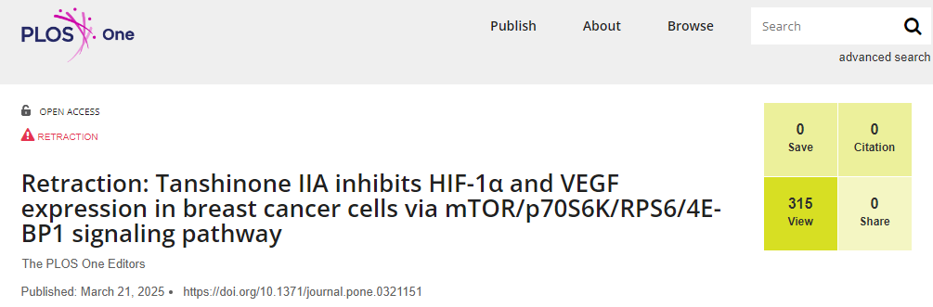

本文 [ 1] 发表后，人们对图 1、 3 和 4 中所示的结果提出了担忧。具体说来：

在多个检测组合中，单个 western blot 检测组合中的两个或多个泳道看起来彼此相似，包括：

在图 1A 中，在 NE HIF-1β 面板和 WCE HIF-1α 面板内。

在图 1B 中，在 NE HIF-1β 面板和 WCE HIF-2α 面板内。

在图 3B 中，在 [ 35 S]HIF-1α 常氧面板内。

在图 3C 中，在 [ 35 S]HIF-1α 常氧面板内。

在图 4A 中，在 mTOR 中，p-p70S6K（Thr421/Ser424）、p-p70S6K（Thr389）、p70S6K、p-4E-BP1 （Thr37/46） 和 4E-BP1 面板。

在图 4B 中，在 p-mTOR、p-p70S6K 和 β-肌动蛋白面板中。

图 1A NE HIF-1α 面板看起来与图 1B NE HIF-1α 面板相似，尽管代表了不同的实验条件。

图 1B WCE HIF-1α 泳道 8-10 看起来与图 3B [ 35 S]HIF-1α 常氧泳道 4-6 相似。

图 4B 所示的面板似乎存在多个垂直不连续性。

通讯作者表示，上述蛋白质印迹面板没有拼接，但指出在图 1B NE HIF-1α 面板的制备过程中出现了错误，他们为该面板提供了替换图像。他们指出，上面列出的已发布检测组合的大多数原始印迹图像现在不可用。在没有基础数据的情况下，问题就无法解决。

通讯作者还发现了一个问题，即图 5A 和 5C 中报告的肿瘤体积超过了国际公认的动物福利标准，尽管他们指出，在发表 [ 1] 时，中国没有关于小鼠伦理肿瘤体积终点的法规。

鉴于上述未解决的问题，PLOS One 编辑撤回了这篇文章。

NG 通知该期刊，所有作者都不同意撤稿。GL、CS、LL、TZ、JZ、XH、YC 和 HC 没有直接响应或无法联系到。

**参考消息：**

https://journals.plos.org/plosone/article?id=10.1371/journal.pone.0321151